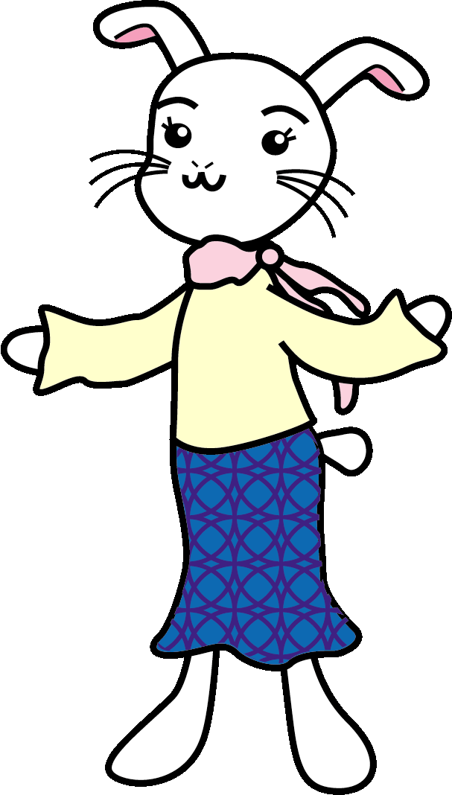



**コメントなどを入れてね！**

**コメントなどを入れてね！**

きくよ（ウサギのイラスト）は、変更できます。

画像をクリックし、消去して好きな画像を入れてね！